DataWarehouse Mendocina
Actividades de Pedidos
Datawarehouse Mendocina
Actividades de Pedidos

Introducción
El presente documento que describe el Datawarehouse del proceso de Pedidos de Mendocina y a la vez sirve de guía para el uso del mismo que tiene como objetivo servir como una herramienta importante para el análisis de datos y la toma de decisiones estratégicas a través de comparaciones, determinaciones, comportamientos y proyecciones de datos en el tiempo, utilizando el Microsoft Excel para acceder a ésta esta información.
El análisis de datos es realizado sobre bases de datos que se alimentan periódicamente del sistema comercial de Mendocina y las operaciones registradas en el día a día y su confiabilidad depende del correcto registro de la información.

Conceptos Básicos

Datawarehouse
Un Datawarehouse es esencialmente una réplica de la información existente en un sistema operacional estructurado de tal forma que permite consultar y almacenar grandes volúmenes de datos de la organización, sean estos estratégicos, tácticos y/o operativos, posibilitando la explotación de su contenido, proporcionando información vital para la toma de decisiones.
El objetivo final de un Datawarehouse es integrar datos corporativos, residentes en bases de datos operacionales de la organización, en un único repositorio sobre el cual los usuarios puedan realizar consultas o informes y hacer análisis de datos
Las características principales del Datawarehouse son las siguientes:
- Orientado hacia la información relevante de la organización:
Se diseña para consultar eficientemente información relativa a las actividades (ventas, compras, producción) básica de la organización y no así para soportar los procesos que se realizan en ella (gestión de pedidos, facturación, etc.).
- Integrado:
Integra datos recogidos de diferentes Sistemas Operacionales de la organización (Ej.: Sistemas de ventas, compras, contables, etc.) y/o fuentes externas (Ej.: Información obtenida de la INE, sitios web, etc.).
- Variable en el tiempo:
Los datos son relativos a un periodo de tiempo y deben ser incrementados periódicamente.
- No volátil:
Los datos almacenados no son actualizados borrando los anteriores sino que se almacena el histórico de los mismos, es decir, no se pierden sólo se incrementan.

Nivel de detalle
Se refiere al nivel más bajo de detalle que se puede analizar, de acuerdo al tipo de datos o dimensiones almacenadas.

Actividad o Hecho
Una actividad o hecho es el objeto de un análisis (Ej.: Recepción de pedidos) y su información relevante se representa por un conjunto de indicadores o medidas (Ej.: Cantidad de artículos, monto en Bs.).

Dimensión
Una dimensión es aquella que define una cualidad del hecho o actividad (quien?, cuando?, como?, cual?) es decir que caracteriza una actividad o hecho (Ej.: Hecho=Pedido; Dimensión=vendedor que levanta el pedido, cliente que hace el pedido, fecha que realiza el mismo, etc.) y la información descriptiva de cada dimensión se representa por un conjunto de atributos (Ej.: Dimensión= Cliente; Atributos= Nombre del cliente, dirección del cliente, etc.).
Las dimensiones pueden contener jerarquías, a continuación se muestra un ejemplo con la dimensión fecha:
Cuadro I: Ejemplo de jerarquías en una dimensión
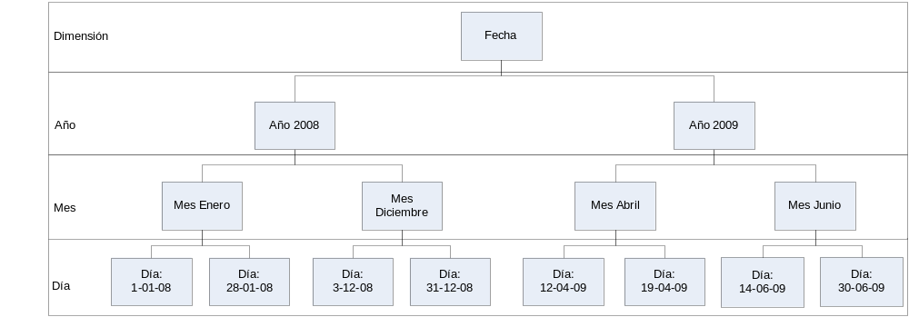

Medida (cantidad)
Una medida es la cuantificación del hecho o actividad (¿cuanto?) Ej.: Hecho= Pedido; medidas= cantidad de artículos, monto total de la operación, etc.

Modelo Multidimensional:
Un Modelo Multidimensional es una forma de representar una actividad o hecho y sus dimensiones.

Cubo
El cubo es la unidad básica de información en un análisis multidimensional, en el se juntan dimensiones y medidas que corresponden a una actividad.

El modelo de desarrollo que se elige generalmente para desarrollar un Datawarehouse es incremental e iterativo, tomando en cuenta que de todas las actividades de la organización, se van incluyendo las más relevantes; en el caso de Mendocina se decidió comenzar con el proceso de toma de pedidos.

Procesos y actividades de toma de pedidos Mendocina

Descripción del esquema de trabajo del proceso de toma de pedidos
Los pedidos de productos son recibidos por medio de los Preventistas o Promotores que visitan a los clientes de acuerdo a una clasificación de los mismos por Distritos, cada distrito posee N rutas y cada ruta n sectores.
Existen 6 distritos, de los cuales el distrito 3, 4 y 6 son de auto venta, razón por la cual no forman parte del registro en el sistema de Pedidos; los distritos que se manejan bajo el concepto de pre-venta y por lo tanto se encuentran incluidos en el sistema son los siguientes:
- Distrito 1.- A la fecha cuenta con 3 sectores y 42 Preventistas que visitan a sus clientes con una frecuencia de 2 veces por semana; en éste distrito se encuentran las ventas de los productos de marca Mendocina.
- Distrito 2.- A la fecha cuenta con 3 sectores y 39 Preventistas que visitan a sus clientes con una frecuencia de 2 veces por semana; en éste distrito se encuentran las ventas de la Soda Popular.
- Distrito 9.- A la fecha cuenta con 29 Preventistas que visitan a sus clientes con una frecuencia de 1 veces por semana; en éste distrito se encuentran las ventas de la Free Cola.

Descripción del proceso de Toma de Pedidos:
Los pasos que se llevan a cabo en el proceso de ventas se muestran en el cuadro 1:
Cuadro I: Descripción del proceso

Nro.PasosResponsable | Registros
1Realizar la visita al cliente de acuerdo al Reporte de Clientes por Distrito, Ruta y Sector (HOJA DE RUTA).Preventista | Reporte de Clientes por Distrito, Ruta y Sector
2Realiza la modificación, alta o baja de los datos del cliente de acuerdo al registro de Archivo HOJA DE RUTA, en caso de que corresponda.Preventista | Archivo Maestro de Clientes
3Levanta el pedido.Preventista | Nota de Pedido (Distrito 1)  Nota de Pedido (Distrito 2)
4Registra los pedidos en el sistema y emite un reporte. Preventista | Listado de Verificación Transcripción Pedidos (Distrito 2)  Pedido de Pre venta  (Distrito 1)
5En caso de haber realizado el pedido con Palm, emite el Reporte de Labores Diarias en el SectorPreventista | Reporte de Labores Diarias en el Sector
6Recibe el Listado de Verificación Transcripción Pedidos, Notas de Pedidos y Planos, para calcular y registrar la cantidad de cajas y pedidos realizados por preventistaSupervisor | -----
7Elabora el Informe del Área Pre venta Preventista | Informe del área preventa

Análisis y Diseño Dimensional
En base a los pasos del proceso de Pedidos se identificaron cuatro actividades para las cuales se crearon cubos diferentes como se muestra en el cuadro III.
Cuadro II: Actividades identificadas y cubos desarrollados

Nº | Pasos del Proceso | Actividades identificadas en el análisis | Cubos creados por actividad
1 | Realizar la visita al cliente de acuerdo al Reporte de Clientes por Distrito, Ruta y Sector (HOJA DE RUTA). | Elaboración de Hojas de Rutas (planificación de la preventa) | Cubo de Hojas de Ruta
2 | Realiza la modificación, alta o baja de los datos del cliente de acuerdo al registro de Archivo HOJA DE RUTA, en caso de que corresponda. | Elaboración de Hojas de Rutas (planificación de la preventa) | Cubo de Hojas de Ruta
3 | Levanta el pedido. | Toma de Pedidos | Cubo de Pedidos
4 | Registra los pedidos en el sistema y emite un reporte. | Toma de Pedidos | Cubo de Pedidos
5 | En caso de haber realizado el pedido con Palm, emite el Reporte de Labores Diarias en el Sector | Toma de Pedidos con información adicional | Cubo de Visitas Palm
6 | Recibe el Listado de Verificación Transcripción Pedidos, Notas de Pedidos y Planos, para calcular y registrar la cantidad de cajas y pedidos realizados por preventista | Elaboración de Informes de Pre venta | Cubo de Resumen de preventa
7 | Elabora el Informe del Área Pre venta | Elaboración de Informes de Pre venta | Cubo de Resumen de preventa

A pedido de la empresa se incluyeron las siguientes actividades adicionales en el cubo de pedidos perteneciente a otro proceso:
Cuadro III: Actividades adicionales para el cubo de pedidos
Actividades identificadas en el análisisCubos creados por actividadRegistro de pedidos rechazados
Cubo de PedidosRegistro de objetivos diarios por ruta

Descripción de actividades identificadas
A continuación se describen las actividades pertenecientes a cada cubo, por su nivel de detalle, dimensiones y medidas de cada una de ellas:
    - Elaboración de Hojas de Rutas (planificación de la pre-venta)
Para obtener los datos de ésta actividad, se toma una especie de fotografía diaria de las hojas de ruta para poder obtener una fecha de la elaboración de la misma como punto de referencia, debido a que los registros de ésta actividad son modificados constantemente.
      - Nivel de Detalle
El nivel de detalle es por Fecha, Sector y Cliente
      - Dimensiones
- Cliente
- Cliente-Fecha de Actualización
- Cliente-Fecha de Registro
- Cliente-Expendio-Característica
- Cliente-Ubicación
- Distrito-Ruta-Sector
- Fecha
- Tipo Cliente
      - Medidas (Información que cuantifica el proceso)
- Cantidad de clientes.-
Se refiere a la cantidad de distintos códigos de clientes en el la hojas de ruta por fecha (cuenta la cantidad de códigos de clientes registrados).
- Cantidad de Hojas de Rutas.-
Cantidad de registros en las hojas de rutas por fecha (cuenta todos los registros sin diferenciar códigos de clientes)
    - Toma de Pedidos
      - Nivel de Detalle
El nivel de detalle es por transacción (N° de pedido)
      - Dimensiones
- Artículo–Sabor
- Cliente
- Cliente-Expendio-Característica
- Cliente-Fecha de Actualización
- Cliente-Fecha de Registro
- Cliente-Ubicación
- Distrito-Ruta-Sector
- Pedido-Código
- Pedido-Estado
- Pedido-Fecha
- Pedido-Fecha de Vencimiento
- Vendedor
      - Medidas (Información que cuantifica el proceso)
- Cantidad de artículos.-
Es la sumatoria de la cantidad de artículos en cada detalle de pedido. Para un pedido un artículo es por ejemplo una Mendocina de 2 litros
- Cantidad de pedidos.-
Es el conteo de la cantidad de pedidos realizados.
- Cantidad de clientes.-
Es el conteo de la cantidad de clientes que realizaron pedidos.
- Cantidad de vendedores.-
Es el conteo de la cantidad de clientes que levantaron pedidos.
- Descuento.-
Es la sumatoria de los descuentos realizados por pedido.
- Total en bolivianos.-
Es la cantidad de artículos por el precio unitario menos el descuento.
    - Toma de Pedidos con información adicional (uso de un Dispositivo de entrada PALM)
      - Nivel de Detalle
El nivel de detalle es por visita realizada
      - Dimensiones
- Actividad visita
- Cliente
- Cliente-Fecha Registro
- Cliente-Ubicación
- Distrito-Ruta-Sector
- Estado Visita
- Fecha
- Hora de visita
- Hora de revisita
- Vendedor
      - Medidas (Información que cuantifica el proceso)
- Cantidad con Afiche.-
Se refiere a la cantidad de visitas en que se colocaron afiches
- Cantidad con Marca de precio.-
Se refiere a la cantidad de visitas en que colocaron marcas de precio en las botellas
- Cantidad con Otros.-
Se refiere a la cantidad de “Otras” actividades de merchandising
- Cantidad con utilización de frío.-
Es la cantidad de visitas en las que se utilizó un refrigerador mendocina
- Cantidad de Clientes visitados.-
Es la cantidad de clientes (sin repeticiones) visitados
- Cantidad de Vendedores.-
Es la cantidad de vendedores que realizaron visitas
    - Elaboración de informes del área de preventa
      - Nivel de Detalle
El nivel de detalle es por fecha, vendedor y ruta
      - Dimensiones
- Distrito-Ruta-Sector
- Vendedor
- Fecha
      - Medidas (Información que cuantifica el proceso)
- Cantidad con afiches.-
Es la cantidad total de visitas con entrega de afiches
- Cantidad con exhibición.-
Es la cantidad total de visitas con productos en exhibición
- Cantidad con marca precio.-
Es la cantidad total de visitas en que se colocaron botellas con marca de precio
- Cantidad con otros.-
Es la cantidad de otras actividades de merchandising en las visitas
- Cantidad con utilización de frío.-
Es la cantidad total de visitas en las que se utilizó un refrigerador mendocina
- Cantidad de cajas pre-vendidas.-
Es el total de cajas solicitadas en los pedidos
- Cantidad de puntos activos.-
Es la cantidad total de puntos de venta activos cada día en las hojas de ruta. Esta medida no se suma en el tiempo, siempre se toma la última medición en el caso de tratar de agregarla por año o mes
- Cantidad de puntos potenciales.-
Es la cantidad total de puntos de venta potenciales cada día en las hojas de ruta. Al igual que la anterior medida no se suma en el tiempo
- Cantidad promedio de clientes potenciales convertidos.-
Es la cantidad promedio diaria de clientes convertidos de potenciales a activos
- Cantidad promedio de clientes potenciales visitados.-
Es la cantidad promedio diario de clientes potenciales visitados
- Cantidad promedio de puntos con pre compra-
Es la cantidad promedio diario de puntos de venta que hicieron pedido
- Cantidad promedio de puntos visitados.-
Es la cantidad promedio diario de puntos de venta visitados
- Cantidad total de clientes potenciales convertidos.-
Es la cantidad total (suma) de clientes convertidos a activos
- Cantidad total de clientes potenciales visitados.-
Es la cantidad total (suma) de clientes potenciales visitados
- Cantidad total de puntos con pre compra.-
Es la cantidad total (suma) de puntos de venta que hicieron pedidos
- Cantidad total de puntos visitados.-
Es la cantidad total (suma) de puntos de venta visitados
- Cantidad de vendedores.-
Es la cantidad de distintos vendedores que realizaron las visitas a los puntos de venta
    - Registro de pedidos rechazados
      - Nivel de Detalle
El nivel de detalle de ésta actividad es por artículo rechazado
      - Dimensiones
Cuenta con las mismas dimensiones de la actividad de toma de pedidos, además de la siguiente:
- Motivo de Rechazo
      - Medidas (Información que cuantifica el proceso)
Cuenta con las mismas medidas de la actividad de toma de pedidos, además de las listadas a continuación:
- Cantidad de artículos rechazados.-
Es la sumatoria de la cantidad de artículos rechazados en cada detalle de pedido.
- Cantidad de pedidos con rechazo.-
Es la cantidad de pedidos que tuvieron rechazos de artículos
- Cantidad de clientes con rechazo.-
Es la cantidad de clientes que tuvieron algún pedido con rechazo
- Total en bolivianos rechazados.-
Es el total en bolivianos de artículos rechazados
- Cantidad de artículos rechazados.-
Es el total de artículos rechazados
- Cantidad de cajas rechazadas.-
Es el total de cajas rechazadas
    - Registro de objetivos Diarios por ruta
      - Nivel de Detalle
El nivel de detalle de ésta actividad es por ruta y fecha.
      - Dimensiones
- Fecha
- Distrito-Ruta-Sector
      - Medidas (Información que cuantifica el proceso)
- Cantidad de artículos objetivo.-
Es la cantidad de artículos que se deben o esperan vender por ruta cada día.

Descripción de las Dimensiones
- Artículo–Sabor
Concepto.- Son todos los artículos disponibles para ser ofrecidos por el Preventista en el proceso de Pedidos y se compone de los siguientes campos:
  - Línea.- Es la agrupación mayor de los artículos Ej.: Mendocina, Sinalco, Free Cola, Agua de Mesa, etc.
  - Presentación.- Son las distintas presentaciones de cada línea Ej.: Línea=Mendocina; Presentación= Mendocina 1lt., Mendocina 2lts, Mendocina 620cc, etc.
  - Capacidad.- Son las diferentes capacidades en C.C. de los artículos.
  - Retornable.- Diferencia si el artículo viene en envase retornable o no retornable.
  - Sabor.- Son los diferentes sabores de todos los artículos Ej.: Cola, Naranja, Papaya, Lima Limón, etc.
Jerarquía.- Para facilitar el análisis se ocultó el campo de Presentación y se creó la jerarquía Línea-Presentación Ej.: Línea=Mendocina; Presentación= Mendocina 1lt., Mendocina 2lts, Mendocina 620cc, etc.
Actividades.- Forma parte de las siguientes actividades:
  - Toma de pedidos
  - Registro de pedidos rechazados
- Cliente
Concepto.- Es el universo total de clientes que se encuentran registrados en el sistema identificados por el código de cliente asignado por el sistema de Mendocina y cuenta con los siguientes atributos: Nombre completo, cédula, dirección, NIT, nombre local y teléfono.
Jerarquía.- No aplica
Actividades.- Forma parte de las siguientes actividades:
  - Elaboración de Hojas de Rutas
  - Toma de Pedidos
  - Registro de pedidos rechazados
  - Toma de Pedidos con información adicional
- Cliente-Ubicación
Concepto.- Es una dimensión dependiente de la dimensión de cliente que lo clasifica según la ubicación geográfica del mismo registrada en el sistema, y se encuentra definido a través de una Zona, UV y Manzano.
Jerarquía.- La dimensión contiene una jerarquía de dos niveles (Zona y UV) a través de la siguiente relación:
  - 1 Zona contiene “N” meses
Nota: Debido a que en el sistema no existe una dependencia directa entre manzano y UV, no es posible tener en la dimensión Cliente-Ubicación, la jerarquía UV-Manzano, sin embargo se tomó al campo de manzano como un campo independiente para incluirlo en el análisis.
Actividades.- Forma parte de las siguientes actividades:
  - Elaboración de Hojas de Rutas
  - Toma de Pedidos
  - Registro de pedidos rechazados
  - Toma de Pedidos con información adicional
- Cliente-Expendio-Característica
Concepto.- Es una dimensión dependiente de la dimensión de cliente que divide a los mismos por tipo de cliente y tipo de mercado y expendio Ej.: Característica (tipo de cliente) de cliente=Minorista; Tipo de Mercado=Hogar, y Expendio=Micro mercado.
Jerarquía.- La dimensión contiene la jerarquía tipo de mercado-expendio, es decir que 1 tipo de mercado contiene “N” expendios.
Actividades.- Forma parte de las siguientes actividades:
  - Elaboración de Hojas de Rutas
  - Toma de Pedidos
  - Registro de pedidos rechazados
  - Toma de Pedidos con información adicional
- Fecha
Concepto.- Es una dimensión genérica que se aplica en todos los cubos y se encuentra compuesta por el año, mes y día.
Jerarquía.- La dimensión contiene una jerarquía de tres niveles (años, meses y días) a través de las siguientes relaciones:
  - 1 año contiene 12 meses
  - 1 mes contiene “N” días
Actividades.- Forma parte de las siguientes actividades:
  - Elaboración de Hojas de Rutas
  - Toma de Pedidos
  - Toma de Pedidos con información adicional
  - Elaboración de Informes de Pre venta
  - Registro de pedidos rechazados
  - Registro de objetivos diarios por ruta
- Cliente-Fecha de Actualización
Concepto.- Es la fecha de actualización de los datos de un cliente.
Jerarquía.- Aplica la misma jerarquías de la dimensión Fecha
Actividades.- Forma parte de las siguientes actividades:
  - Elaboración de Hojas de Rutas
- Cliente-Fecha de Registro
Concepto.- Es la fecha del registro inicial de un cliente en el sistema.
Jerarquía.- Aplica la misma jerarquías de la dimensión Fecha
Actividades.- Forma parte de las siguientes actividades:
  - Elaboración de Hojas de Rutas
  - Toma de Pedidos
  - Registro de pedidos rechazados
  - Toma de Pedidos con información adicional
- Pedido-Fecha
Concepto.- Es la fecha del registro del pedido en el sistema.
Jerarquía.- Aplica la misma jerarquías de la dimensión Fecha
Actividades.- Forma parte de las siguientes actividades:
  - Toma de Pedidos
  - Registro de pedidos rechazados
- Pedido-Fecha de Vencimiento
Concepto.- Es la fecha máxima en que el pedido debe ser pagado, para el caso de los pedidos en consignación o al crédito.
Jerarquía.- Aplica la misma jerarquías de la dimensión Fecha
Actividades.- Forma parte de la siguiente actividades:
  - Toma de Pedidos
- Distrito-Ruta-Sector
Concepto.- Es la dimensión que detalla el distrito que se refiere una agrupación de ventas por línea de producto, la ruta de pedido perteneciente a ésta y el sector que representa a través de un número el día en que se recorre la ruta.
En ésta dimensión se detalla además el Supervisor de cada Ruta, en el campo Supervisor de Ruta.
Jerarquía.- La jerarquía de ésta dimensión se encuentra compuesta por tres niveles (Distrito, Ruta, Sector) a través de las siguientes relaciones:
  - 1 Distrito contiene “N” Rutas.
  - 1 Ruta contiene “N” Sectores.
Actividades.- Forma parte de las siguientes actividades:
  - Elaboración de Hojas de Rutas
  - Toma de Pedidos
  - Toma de Pedidos con información adicional
  - Elaboración de Informes de Pre venta
  - Registro de pedidos rechazados
  - Registro de objetivos diarios por ruta
- Pedido-Código
Concepto.- Es la dimensión que detalla el código de cada pedido para poder realizar un análisis de los mismos al máximo detalle.
Jerarquía.- No Aplica.
Actividades.- Forma parte de las siguientes actividades:
  - Toma de Pedidos
  - Registro de pedidos rechazados
- Pedido-Estado
Concepto.- Describe las posibles clasificaciones para los estados de los pedidos y se encuentra compuesta por los siguientes campos:
  - Contado o Crédito.- Detalla si el pedido ha sido dado al contado, crédito o en consignación.
  - Días plazo.- Indica la cantidad de días de plazo concedidos para el pago de los pedidos al crédito o en consignación.
  - Distribución.- Muestra si el o los pedidos han sido distribuidos.
  - Estado.- Muestra el estado actual del pedido. Todos los pedidos inician con el estado “Pedido”, para luego pasar a un estado de “Facturado”, “Consignación” o “Manual/No registrado” según corresponda.
Jerarquía.- No Aplica
Actividades.- Forma parte de las siguientes actividades:
  - Toma de Pedidos
- Vendedor
Concepto.- Es la dimensión que detalla los datos de los Promotores o Preventistas.
Jerarquía.- No Aplica
Actividades.- Forma parte de las siguientes actividades:
  - Toma de Pedidos
  - Toma de Pedidos con información adicional
  - Elaboración de Informes de Pre venta
  - Registro de pedidos rechazados
- Tipo Cliente
Concepto.- Ésta dimensión indica si el cliente es activo, excluyente o potencial
Jerarquía.- No Aplica
Actividades.- Forma parte de la siguiente actividad:
  - Elaboración de Hojas de Rutas
- Actividad de Visita
Concepto.- Es la dimensión que indica las actividades de merchandising que se realizaron en cada visita a clientes tales como utilización de afiches, productos en exhibición, marcas de precios en las botellas, utilización de refrigeradores Mendocina y otras actividades.
Jerarquía.- No Aplica
Actividades.- Forma parte de la siguiente actividad:
  - Toma de pedidos con información adicional
- Estado de Visita
Concepto.- Es la dimensión que describe el resultado de la visita, es decir si el punto de venta estaba abierto, cerrado, si ya tenía producto o si no tenía dinero, etc.
Jerarquía.- No Aplica
Actividades.- Forma parte de la siguiente actividad:
  - Toma de pedidos con información adicional
- Hora de Visita
Concepto.- Describe la hora en que fue realizada la visita al cliente
Jerarquía.- Contiene una jerarquía de tres niveles (hora, minuto y segundo).
Actividades.- Forma parte de las siguientes actividades:
  - Toma de pedidos con información adicional
- Hora de Revisita
Concepto.- Es la hora en que el Preventista vuelve a visitar al cliente en un mismo día, en caso de no haber concluido satisfactoriamente la visita la primera vez.
Jerarquía.- Contiene una jerarquía de tres niveles (hora, minuto y segundo).
Actividades.- Forma parte de la siguiente actividad:
Forma parte de las siguientes actividades:
  - Toma de pedidos con información adicional

- Motivo de Rechazos
Describe la razón del por qué se rechazó el pedido, por medio de justificaciones que se encuentran predeterminadas en el sistema, para poder clasificar las mismas en reportes posteriores.
Jerarquía: No Aplica
Actividades.- Forma parte de las siguientes actividades:
  - Registro de pedidos rechazados

Explotación de de datos desde Microsoft Excel
Una de las herramientas más usadas para el análisis de datos de cubos OLAP, es la plataforma “Microsoft Excel”, en éste caso utilizaremos la versión 2007; los pasos a seguir para el uso de ésta herramienta son los siguientes:
      - Creación de la conexión a la base de datos
Para crear la conexión a la base de datos por primera vez, se debe seleccionar en la barra de herramientas de acceso rápido “Datos” (1), a través de la cual se desplegarán la opción “Obtener datos externos” (2), luego se debe seleccionar “de otras fuentes” (3) para que se desplegué la opción de “Desde Análisis Services” (4) como se muestra en la Figura I.
Figura I
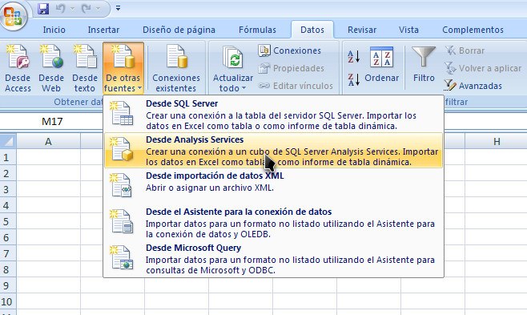
1
3
4
2

Una vez seleccionada la opción de “Desde Análisis Services”, se desplegará la ventana de “Asistente para la conexión de datos” (1) como se muestra en la figura II, donde deberá colocar el nombre del servidor del Datawarehouse Ej.: ML110 (2), seleccionar el nombre de usuario (3) y la contraseña (4), para luego dar clic en el botón “Siguiente” (5), para continuar con la selección del cubo que será analizado.
Figura II
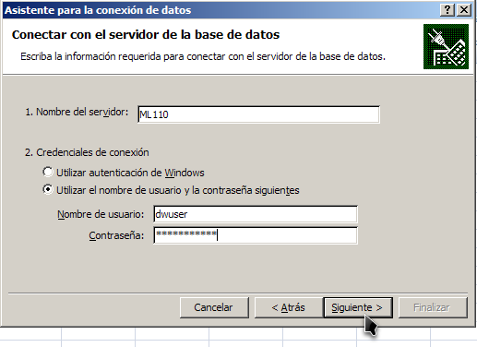
1
2
3
4
5
Una vez seleccionado el nombre del servidor, se selecciona la base de datos que contiene la información que se desea (1) y el cubo que será analizado, para el cual se quiere crear la conexión, en éste caso como ejemplo, seleccionaremos el cubo “Pedidos” (2) para luego cliquear en el botón siguiente (3).
Nota: El Datawarehouse, actualmente se encuentra compuesto por una sola base de datos con el nombre de “MENDOCINA SSAS” (1) y a su vez ésta base de datos se encuentra compuesta por cuatro cubos correspondientes a los cubos explicados en el punto 4 del manual
Figura III
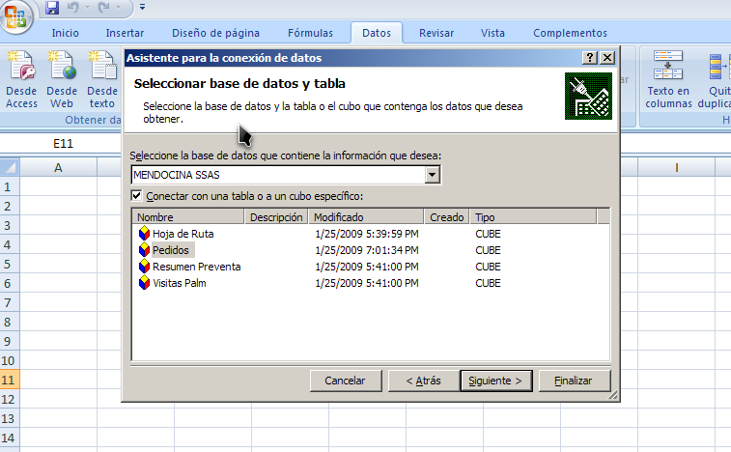
1
2
3
Una vez seleccionada la base de datos y el cubo, se guarda el archivo de conexión de datos colocando el nombre del archivo (1), la descripción del archivo en caso de que el usuario así lo decida (2) y el nombre descriptivo del archivo (3), seleccionado la opción para guardar la contraseña en el archivo (4) y luego cliquear el botón “Siguiente” (5) que desplegará una nueva pantalla para confirmar que se quiere guardar la contraseña (6), como se muestra en la figura IV.
Nota: El archivo de la conexión se guardará por defecto en el lugar recomendado “Mis Documentos/Mis archivos de conexión de datos”.
Figura IV
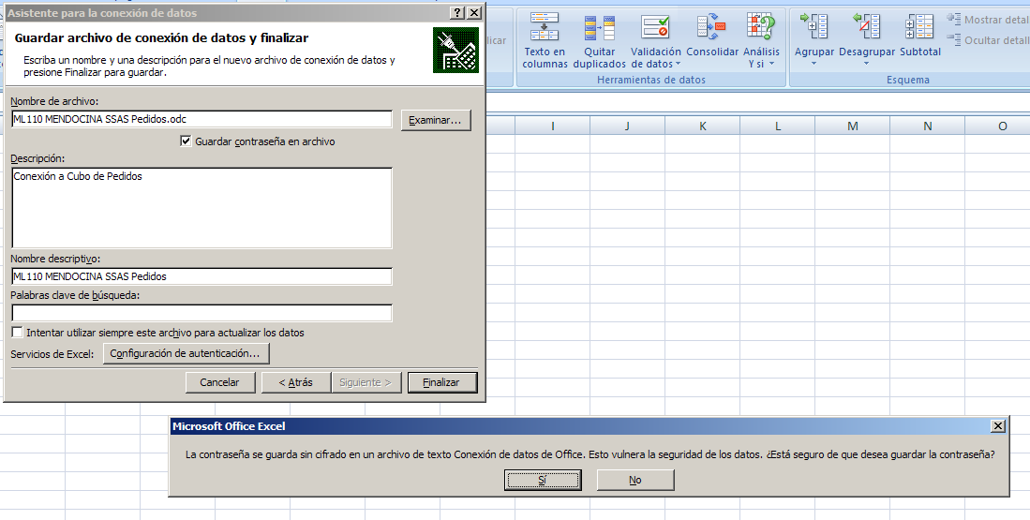
1
2
3
4
5
6
Una vez finalizado el paso para guardar el archivo, se desplegará la pantalla “Importar datos” (1), donde se tienen las opciones para ver los datos, en éste caso se selecciona la opción de Crear sólo conexión” (2) y luego se cliquea botón “Aceptar” (3) como se muestra en la figura V.
Figura V
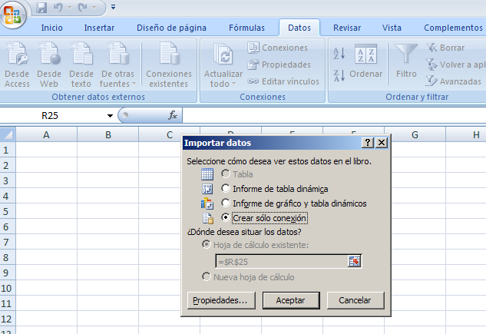
1
2
3
      - Selección de forma de análisis
Una vez creada la conexión, se deberá seleccionar en la barra de herramientas de acceso rápido “Datos” (1), para luego seleccionar en la opción de “Obtener datos externos” (2) “Conexiones Existentes” (3) como se muestra en la figura VI.
Figura VI
1
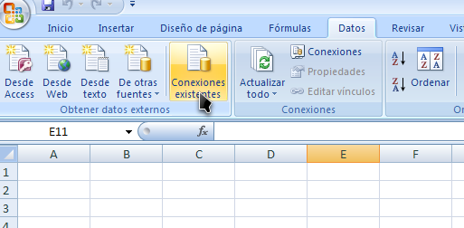
3
4
2
Una vez realizado los pasos de la figura VI, se desplegará la pantalla “Conexiones existentes” (1) con la lista de las mismas para su selección (2) y posterior apertura con el botón abrir (2), como se muestra en la Figura VII.

Figura VII
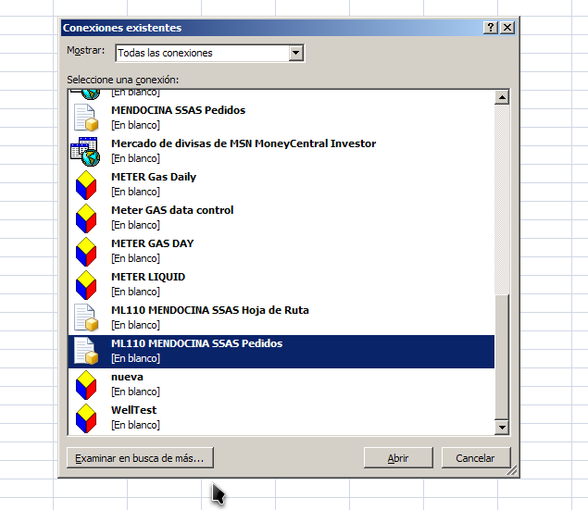
1
2
3
Al abrir la conexión seleccionada, se mostrará la pantalla “Importar datos” (1), en la cual se seleccionará la forma de análisis (2) (Informe de tabla dinámica o informe de gráfico y tabla dinámica) y el lugar donde se desea situar los datos (3), para luego dar clic en el botón “Aceptar” (4), como se muestra en la figura VIII.
Figura VIII
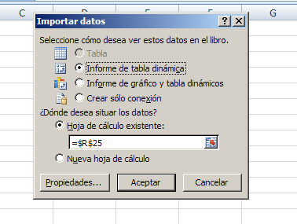
1
2
3
4
Una vez seleccionada la forma de análisis, se mostrará a la izquierda de la pantalla las la “Lista de campos de la tabla dinámica” (1) como se muestra en la figura IX, que nos permitirá iniciar con la selección de las dimensiones y medidas para el análisis del cubo como se detalla en el inciso c.
Figura IX
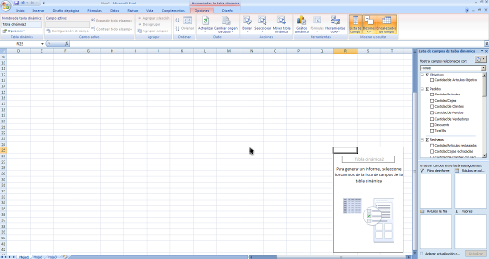
1
2
      - Selección de las dimensiones y medidas que entrarán en el análisis del cubo
Para realizar el análisis del cubo, es necesario seleccionar las dimensiones y medidas a usar para armar la tabla dinámica, esto se realiza arrastrando de los campos requeridos para el análisis de la “Lista de campos de la tabla dinámica” hacia las áreas de la tabla dinámica (ver punto 2 de figura IX) de acuerdo al análisis que se quiera realizar, tomando en cuenta que los campos de las dimensiones van siempre en las áreas de rótulos de columnas y/o rótulos de valores y/o filtros, y los campos de las medidas van siempre en el área de valores.
Para ejemplificar el modo de selección de las dimensiones y medidas, se realizará una tabla dinámica a partir del cubo “Pedidos”, donde se visualice un ranking de cantidad de cajas pre vendidas por distritos y vendedores.
Pasos a seguir:
        - Seleccionar las dimensiones que queremos visualizar en los rótulos de fila, es decir Distrito-Ruta Sector (ver figuras X y XI) y Vendedor (ver figuras XII y XIIII).

Figura X
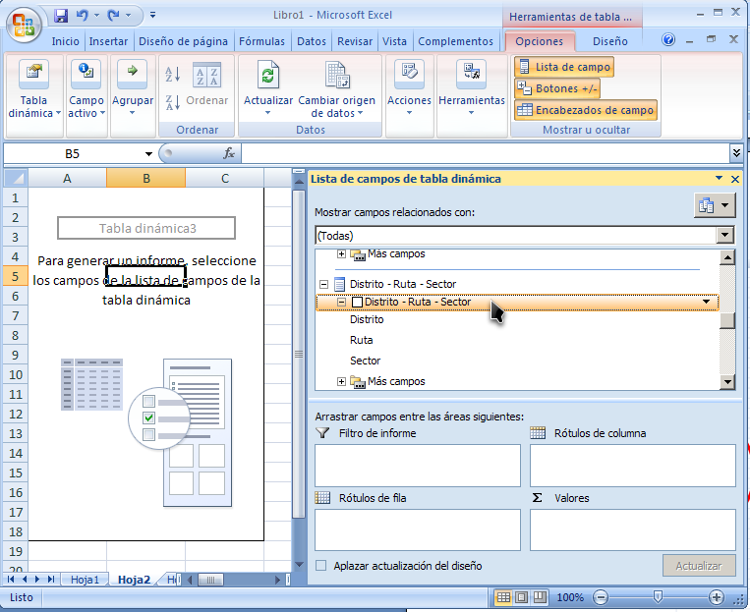

Figura XI
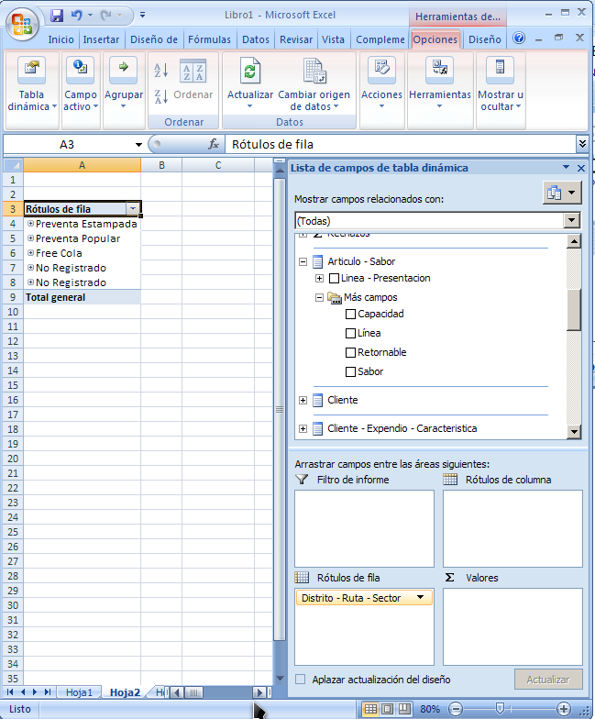

Figura XII
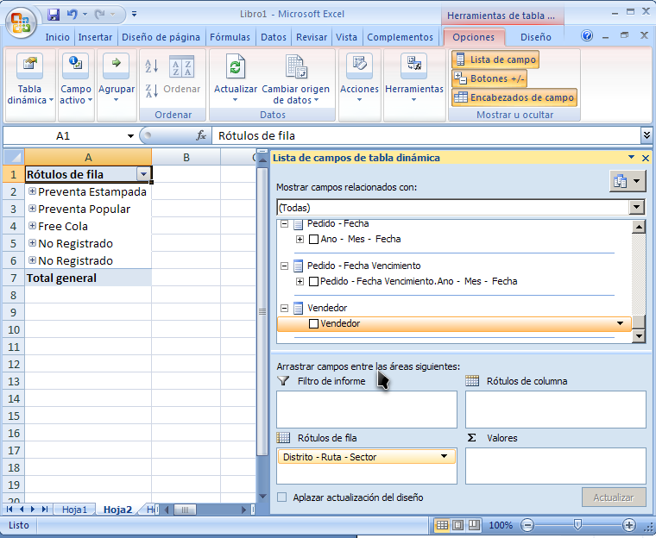
Figura XIII
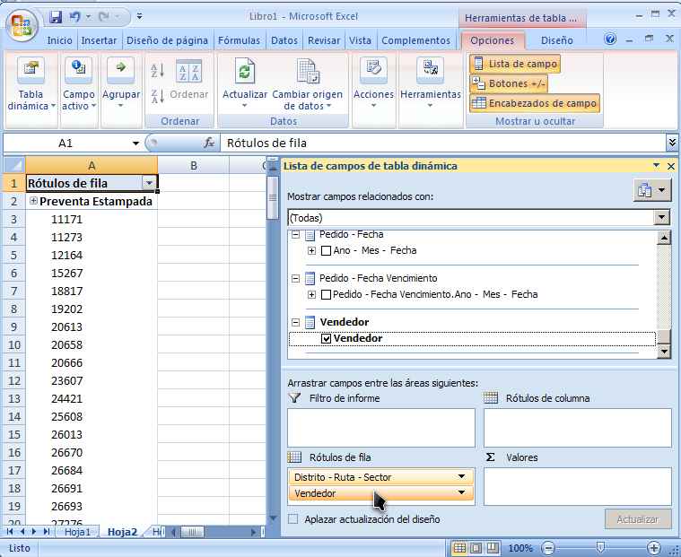

        - En la tabla dinámica al seleccionar la dimensión de Vendedor, por defecto se mostrará el campo de código del vendedor, para poder visualizar el nombre del mismo, se deberá seleccionar uno de los códigos de Vendedores y apretar el botón derecho del mouse, para luego seleccionar “Mostrar propiedades en informe”, que desplegará las opciones para que se muestre el Nombre Vendedor, como se muestra en las figuras XIV y XV
Figura XIV
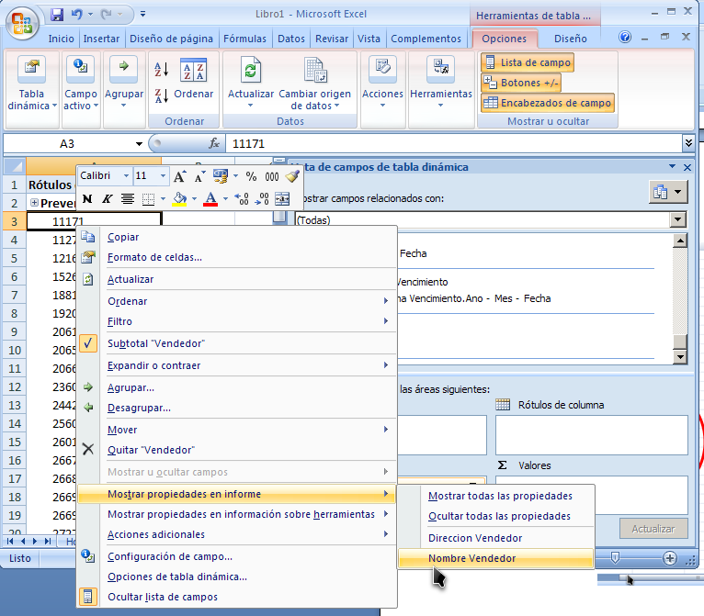

Figura XV
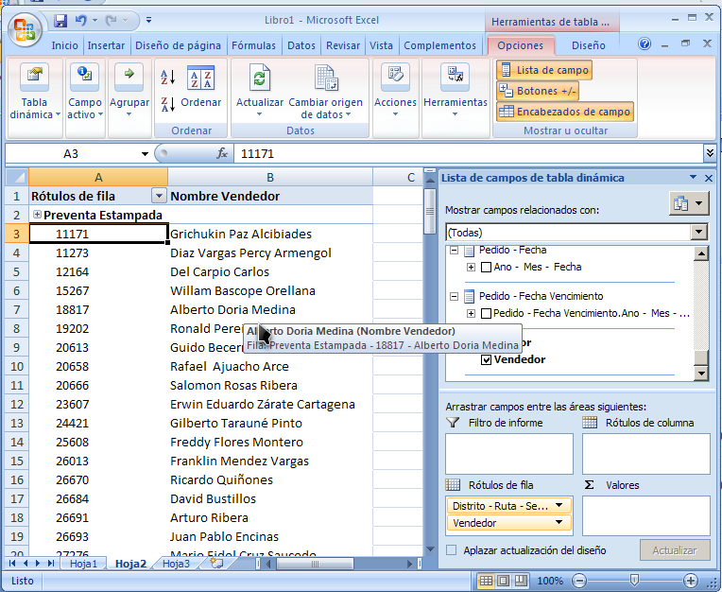

        - En la figura XV, se muestran los vendedores que tomaron pedidos por distrito en todo el histórico de Datawarehouse, para seleccionar parámetros de fechas específicos en los cuales se quiere conocer la cantidad de vendedores con pedido por distrito, de debe crear un filtro con la dimensión Año-Mes-Fecha, para ello arrastramos de la lista de campos de la tabla dinámica la misma hacia el campo de Filtro de informe, para luego seleccionar el(los) año(s) y/o mes(es) y/o fecha(s), como se muestra en las figuras XVI, XVII y XVIII.

Figura XVI
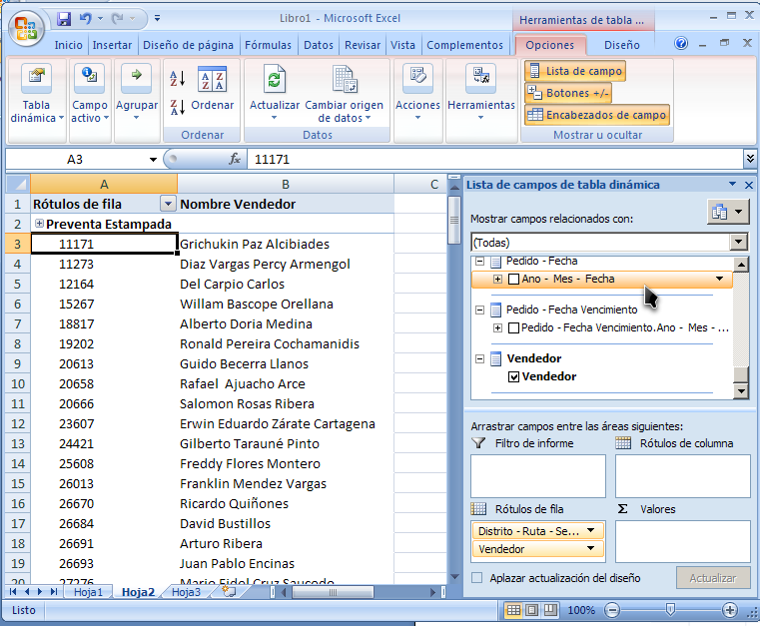
Figura XVII
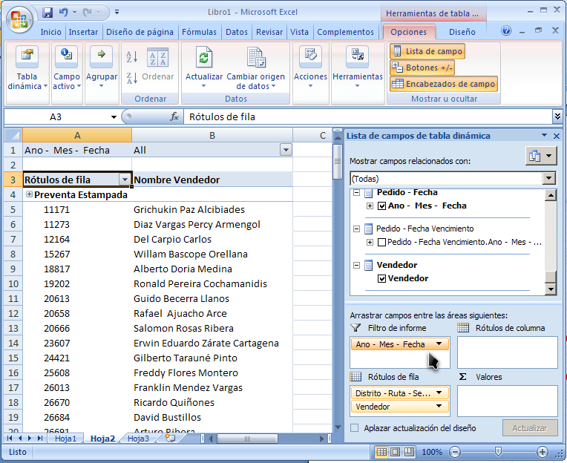

Figura XVIII
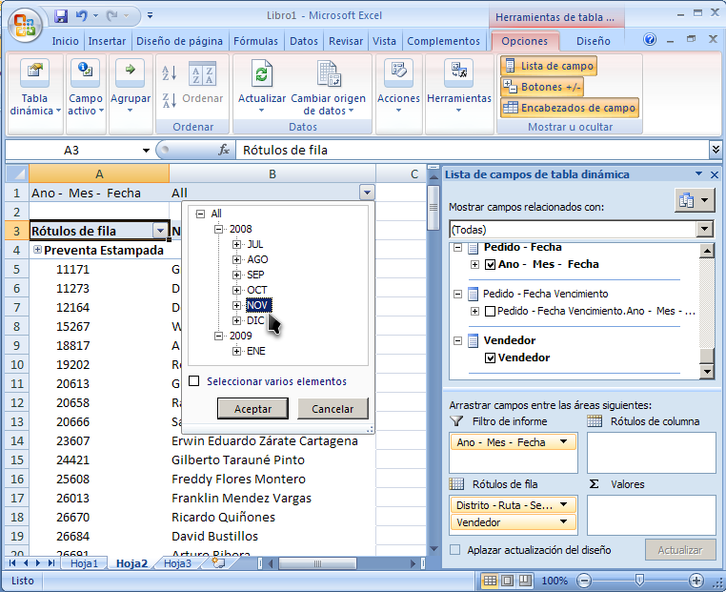
        - Una vez definidas claramente las dimensiones a analizar en la tabla dinámica, se debe seleccionar las medidas que queremos visualizar, en ésta caso “Cantidad de Cajas”, para ello, se deberá arrastrar de la “Lista de Campos de tabla dinámica” la medida o el valor deseado hacia el campo de “Valores” como se muestra en las figuras XIX y XX.

Figura XIX
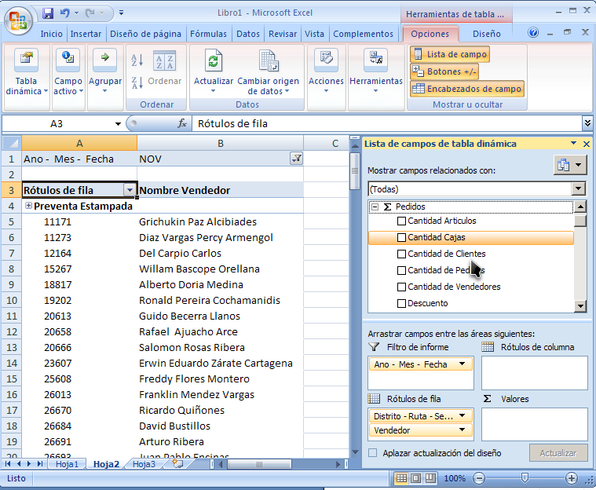
Figura XX
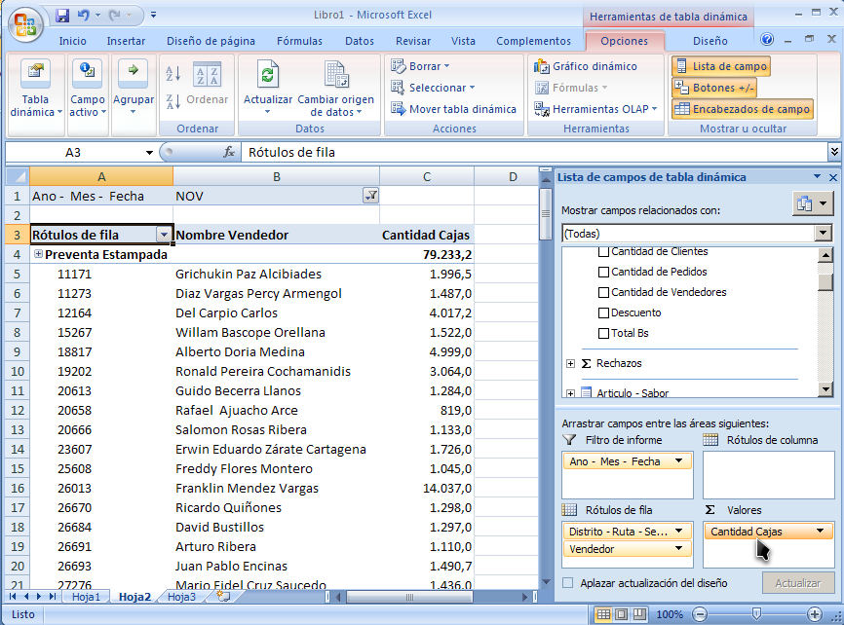
        - Para obtener el ranking de los vendedores con mayor cantidad de cajas vendidas por distrito, se deberá:
          - Ordenar: Seleccionar uno de los códigos de vendedores de la tabla dinámica, apretar el botón derecho del mouse y seleccionar la opción “Ordenar”, que desplegará “Más opciones de ordenación”, una vez realizado el clic en ésta opción, se desplegará la pantalla “Ordenar Vendedores”, donde se deberá seleccionar la forma de ordenamiento deseada, como se muestra en las figuras XXI, XXII, XXIII.
Figura XXI
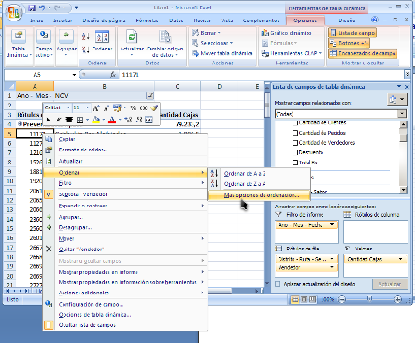
Figura XXII
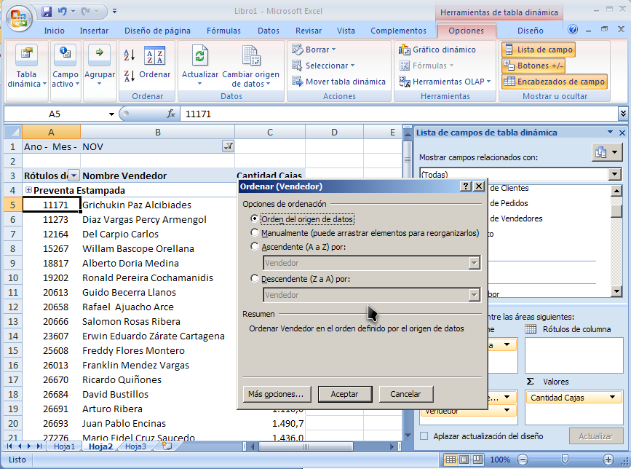

Figura XXIII
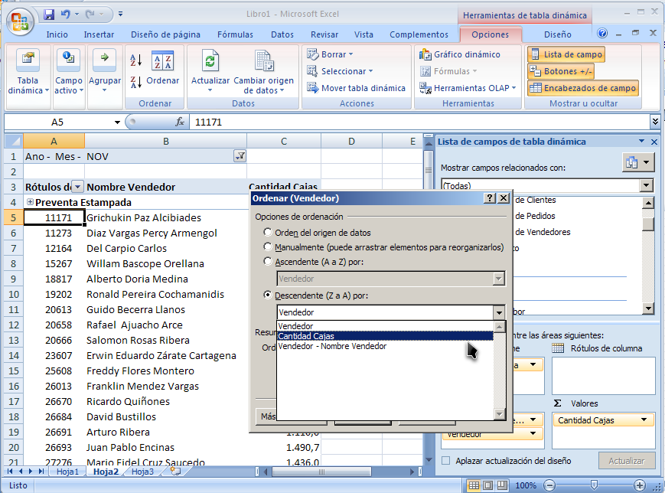
          - Filtrar: Seleccionar uno de los códigos de vendedores de la tabla dinámica, apretar el botón derecho del mouse y seleccionar la opción “Filtro”, que desplegará la opción de “los 10 mejores”, una vez realizado el clic en ésta opción, se desplegará una nueva pantalla donde se podrá definir el detalle del filtro deseado, como se muestra en las figuras XXIV, XXV, XXVI.

Figura XXIV
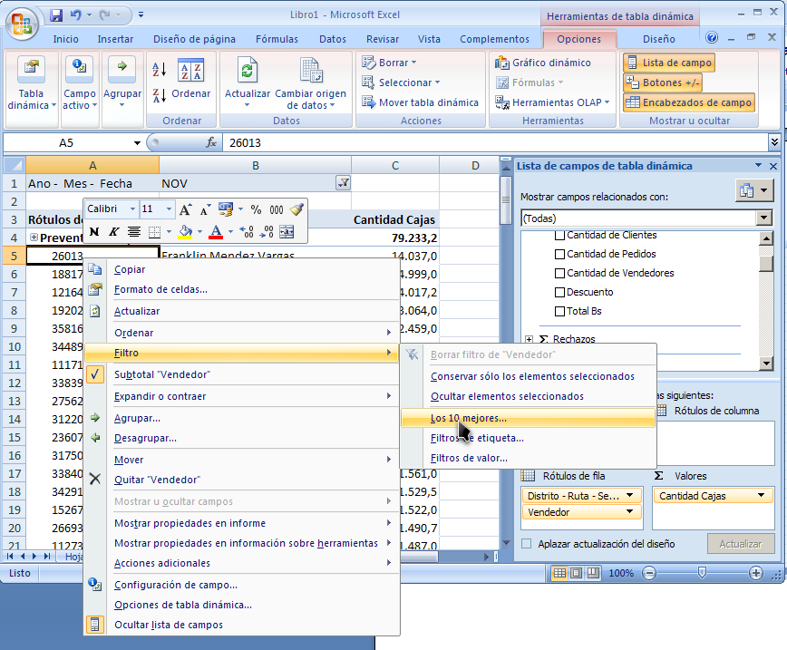
Figura XXV
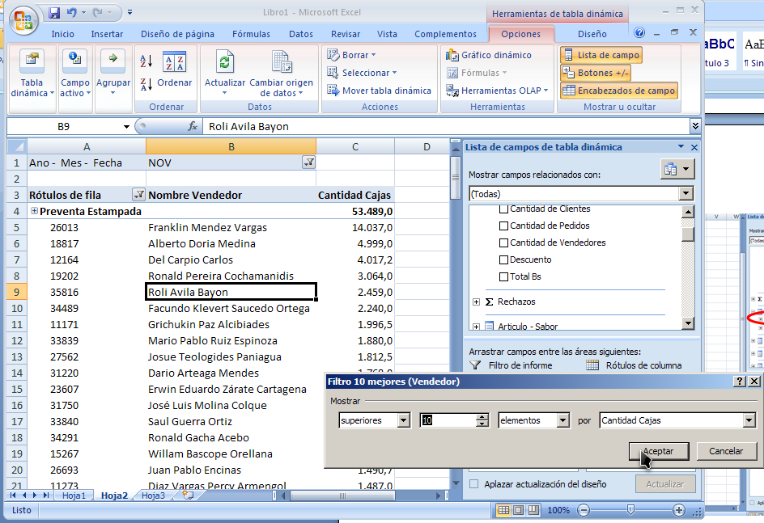

Figura XXVI
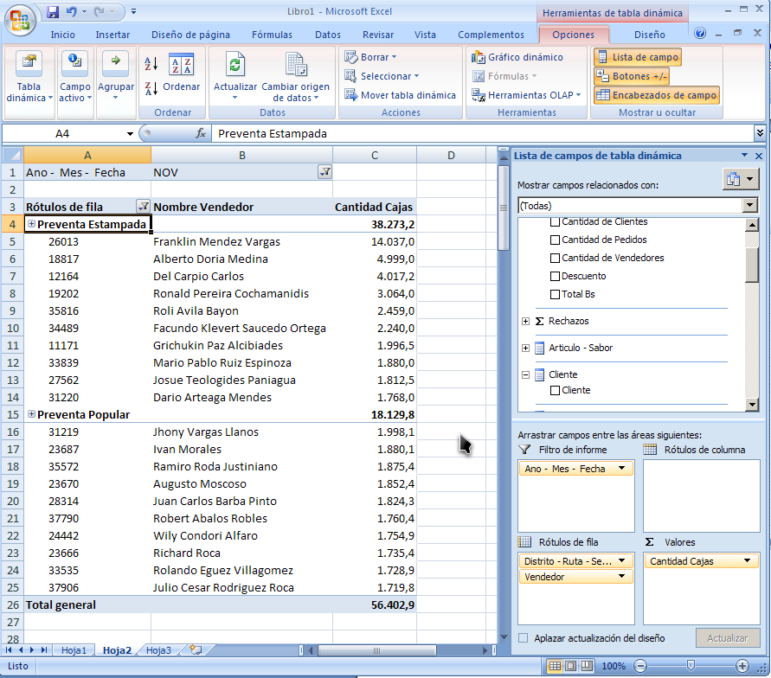
        - Finalmente, para conocer a mayor detalle las cantidades de cajas vendidas por sabor, se debe seleccionar de la “lista de campos de la tabla dinámica” el campo de sabor de la dimensión de Artículo-Sabor y arrastrar hacia el campo de “Rótulo de columna”, como se muestra en las figuras XXVII y XXVIII

Figura XXVII
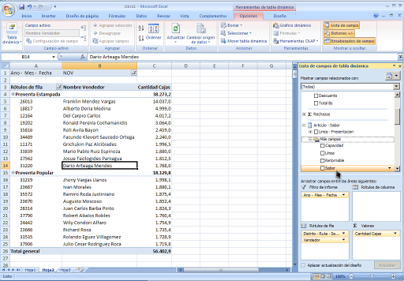
Figura XXVII
